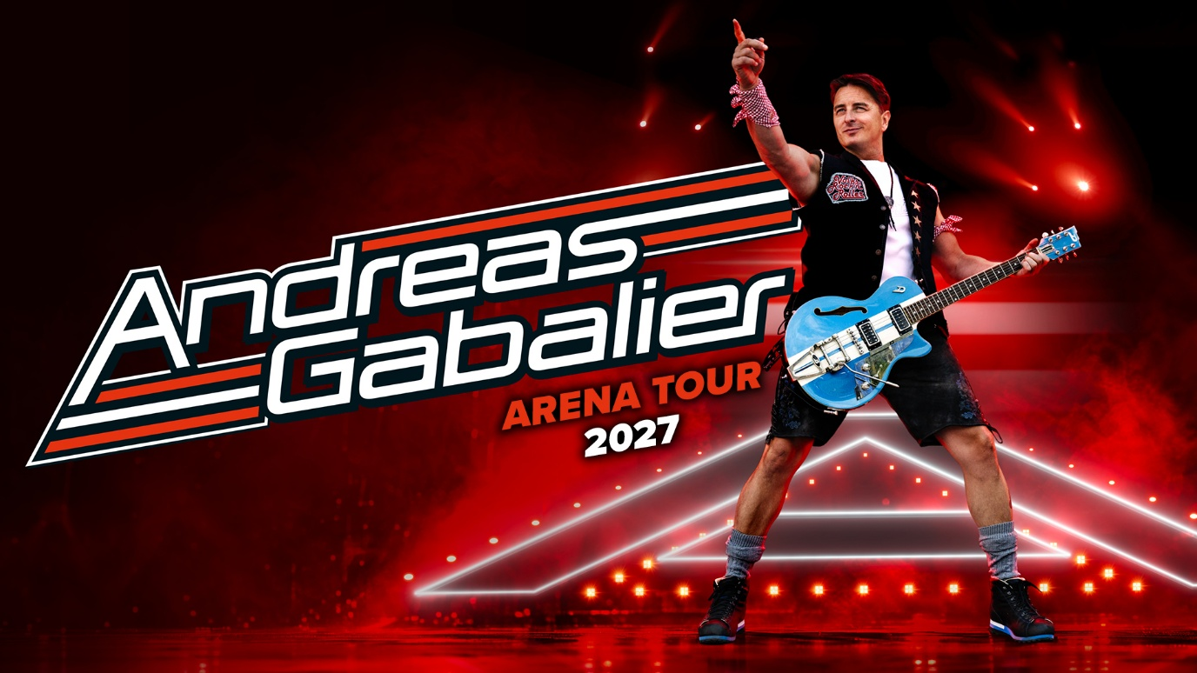

ANDREAS GABALIER
Im Oktober / November 2027 auf seiner größten Arena-Tour

Andreas Gabalier bringt seine bislang umfangreichste Tournee in die Arenen Deutschlands, Österreichs und der Schweiz. Die Fans dürfen eine Live-Produktion mit aufwendiger Bühnentechnik erwarten, die seine Musik perfekt in Szene setzt. Die Arena-Tour folgt auf die aktuelle Unplugged-Tournee des Künstlers, die restlos ausverkauft ist und die anhaltende Begeisterung für Andreas Gabalier verdeutlicht.

Ein besonderes Highlight der Arena-Tour 2027 ist eine bewegliche Bühne, die zu fliegen scheint, denn sie bringt Gabalier mitten ins Publikum. Bietet den Fans eine völlig neue Perspektive auf das Geschehen und lässt die Grenze zwischen Bühne und Zuschauerrängen verschwimmen. So entsteht selbst in den größten Hallen ein unmittelbarer Kontakt zwischen dem Künstler und Fans.

Mit seinem unverwechselbaren Mix aus Rock’n’Roll, volkstümlichen Einflüssen und eingängigen Songs hat sich Andreas Gabalier zu einem der erfolgreichsten Live-Künstler im deutschsprachigen Raum entwickelt. Sein Stil ist authentisch, direkt und geprägt von der Leidenschaft für handgemachte Musik. Seine Hits sind längst fester Bestandteil seiner Konzerte und werden von Tausenden Fans aus voller Kehle mitgesungen.

Zwischen kraftvollen Rock’n’Roll-Momenten und Passagen zum Mitsingen bleibt das erhalten, was seine Konzerte auszeichnet: die besondere Verbindung zwischen ihm und seinem Publikum. Im Mittelpunkt stehen Gabalier, seine Band und die Songs, die seine Karriere geprägt haben. Mit seiner bislang größten Tournee bringt Andreas Gabalier den Volks-Rock’n’Roll im Oktober / November 2027 in die großen Arenen im deutschsprachigen Raum.

Live Nation Presents
Andreas Gabalier
Arena Tour 2027

Sa. 16.10.2027 Berlin Uber Arena
Fr. 22.10.2027 Köln LANXESS Arena
Sa. 23.10.2027 Stuttgart Hanns-Martin-Schleyer Halle
Fr. 29.10.2027 Leipzig Quarterback Immobilien Arena
Sa. 30.10.2027 Nürnberg PSD Arena
Fr. 05.11.2027 München Olympiahalle
Sa. 06.11.2027 Wien Stadthalle D
Fr. 12.11.2027 Zürich Hallenstadion
Sa. 19.11.2027 Dortmund Westfalenhalle
Sa. 20.11.2027 Frankfurt Festhalle
Fr. 26.11.2027 Hannover ZAG Arena
Sa. 27.11.2027 Hamburg Barclays Arena

DEUTSCHLAND

PayPal Prio Tickets:
Di., 20.10.2026, 10:00 Uhr (Online-Presale, 48 Stunden)
https://www.paypalpriotickets.de/

Telekom Prio Tickets:
Di., 20.10.2026, 10:00 Uhr (Online-Presale, 48 Stunden)
www.magentamusik.de/prio-tickets

Ticketmaster Presale:
Mi., 21.10.2026, 10:00 Uhr (Online-Presale, 24 Stunden)

www.ticketmaster.de/presale

ÖSTERREICH

Ticketmaster Presale:
Mi., 21.10.2026, 10:00 Uhr (Online-Presale, 24 Stunden)

www.ticketmaster.at/presale

SCHWEIZ
Ticketmaster Presale:
Mi., 21.10.2026, 10:00 Uhr (Online-Presale, 24 Stunden)
www.ticketmaster.ch/presale

Allgemeiner Vorverkaufsstart:
Do., 22.10.2026, 10:00 Uhr
https://www.livenation.de/andreas-gabalier-tickets-adp1657487

www.ticketmaster.de
www.eventim.de

www.ticketmaster.at
www.oeticket.com

www.ticketmaster.ch
www.ticketcorner.ch

www.livenation.de
facebook.com/livenationGSA | twitter.com/livenationGSA
instagram.com/livenationGSA | youtube.com/livenationGSA

www.livenation-promotion.de
Pressematerial | Akkreditierung

www.andreas-gabalier.at
instagram.com/andreasgabalier_official
tiktok.com/@andreasgabalier_official
facebook.com/andreasgabalier
youtube.com/@andreasgabalier

